校园网上网自助服务系统使用手册
一、上网终端免认证绑定
1、需要免认证绑定的上网终端打开校园网登陆页面，输入用户名和密码后登陆校园网。
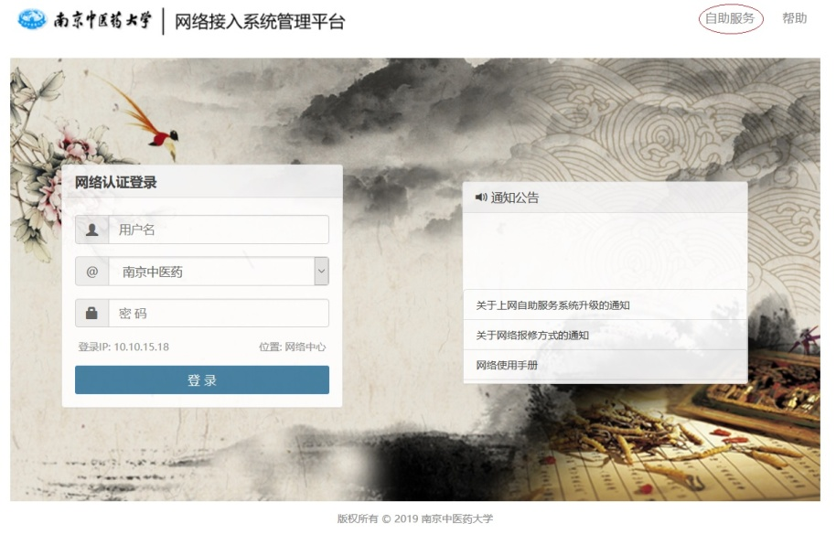
2、打开校园网登陆页面，点击右上角“自助服务”链接，输入校园网上网账号和密码登录校园网上网自助服务系统。
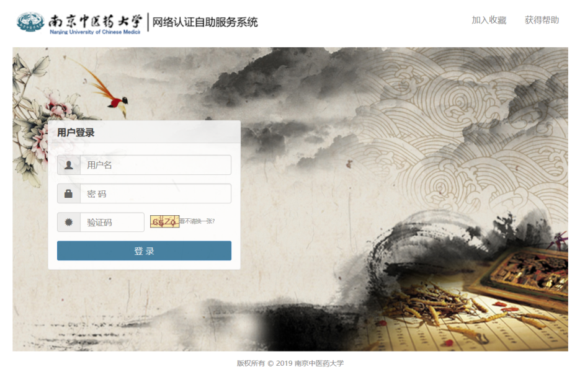
3、点击左侧菜单栏中的“账户信息”，可以发现使用该账号登录的所有终端信息，查看需要绑定的上网终端“操作”项目处，点击“添加免认证”，填写“终端名称”，点击确定。即可完成上网终端与上网账号的一键绑定操作，实现该终端免认证使用校园网的功能。
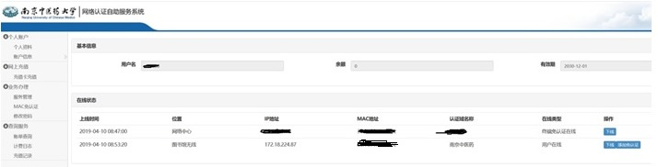
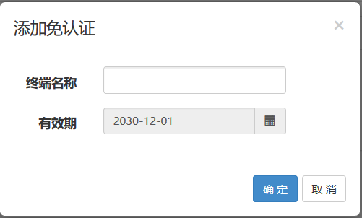
4、将绑定后的上网终端网卡断开连接10分钟后，重新连接网卡，该绑定后的上网终端将自动连接校园网后上网，无需输入账号和密码。
二、上网终端免认证解绑
1、上网终端无需免认证上网，需要解绑时，打开校园网登录页面，点击右上角“自助服务”链接，输入校园网上网账号和密码进入校园网上网自助服务系统。
2、点击左侧菜单栏中的“MAC免认证”，可以发现使用该账号登录的所有免认证终端信息，查看需要解绑的上网终端“操作”项目处，点击“删除”，弹出“系统消息”后点击确定。即可完成上网终端与上网账号的一键解绑操作。
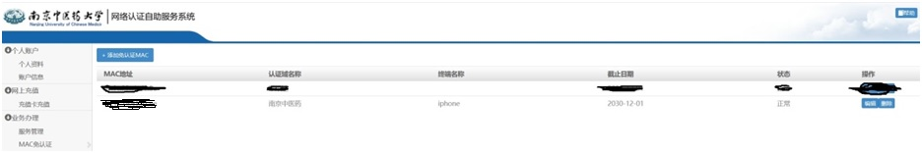

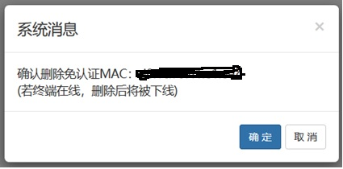
3、解绑后的上网终端再次连接校园网时，需要重新输入上网账号和密码才能登陆校园网上网。
三、常见问题
1、校园网上网自助服务系统仅支持校园网用户使用，电信、联通和移动宽带用户不适用该系统，请勿用电信、联通和移动宽带账号登录操作。
2、目前上网自助服务系统可完美支持台式电脑、笔记本和平板，由于手机尺寸大小自适应和排版等问题，使用手机登陆上网自助服务系统进行操作较为不便，因此建议在台式电脑、笔记本和平板上进行自助服务操作。后期系统升级后，将解决该问题。
3、上网终端解绑操作后立即生效。因系统老化时间等问题，上网终端绑定后需要断开网络连接，如断开无线网卡和有线网卡连接、关闭电脑等，断网时间超过10分钟后，上网终端重新连接校园网后才能实现免认证使用校园网。
4、免认证终端使用校园网账号，一直保持在线状态，对于不限时长用户（如：包月用户）较为适用且使用方便。对于按时长计费用户，由于终端不会自动下线，因此会持续计费。校园网用户在绑定操作时应根据账号状态（计时和包月），自行斟酌选择，避免额外扣费支出。
5、校园网上网自助服务系统除了可以实现上网终端免认证绑定和解绑功能，还可以修改个人资料，修改密码，查询账单、计费日志和充值记录。“充值卡充值”和“服务管理”功能尚未开放使用。

网络中心
2019年4月15日

